Конспект ООД в младшейгруппе
на тему: «Весенний лес – полон чудес»
Воспитатель Л.Н.Тупикова
Тема: «Весенний лес – полон чудес»
Интеграция: «Художественное творчество», «Познание», «Коммуникация», «Физкультура», «Социализация», «Музыка».
Цель: Формировать у детей интерес к познанию.
Залачи:
- Знакомить детей с характерными особенностями весенней погоды.
- Расширять представления о лесных растения и животных.
- Формировать элементарные представления о простейших связях в природе.
- Развивать у детей внимание, мыслительные операции: умение детей общаться со сверстниками и взрослыми, включаться в совместную игровую деятельность.
- Воспитывать самостоятельность, активность, умение работать в коллективе.
- Учить детей использовать нетрадиционные формы рисования: рисования пальчиками по крупе.
- Развивать мелкую моторику пальцев рук
Материалы: Панорама весеннего леса. Игрушки: Лесовичок, ёжик, зайчик, лиса, белочка, солнышко. Рамки с манной крупой. Аудиозапись с пением птиц, с шумом дождя. Металлофон.
Предшествующая работа: Наблюдения в природе. Игра «Солнышко и дождик». Рассматривание иллюстраций с изображением диких животных. Чтение произведений о животных. Лепка «Зайчик». Рисование « Светит солнышко», «Деревья на нашем участке», «Идёт дождь». В группе оформлена панорама весеннего леса.
Ход занятия:
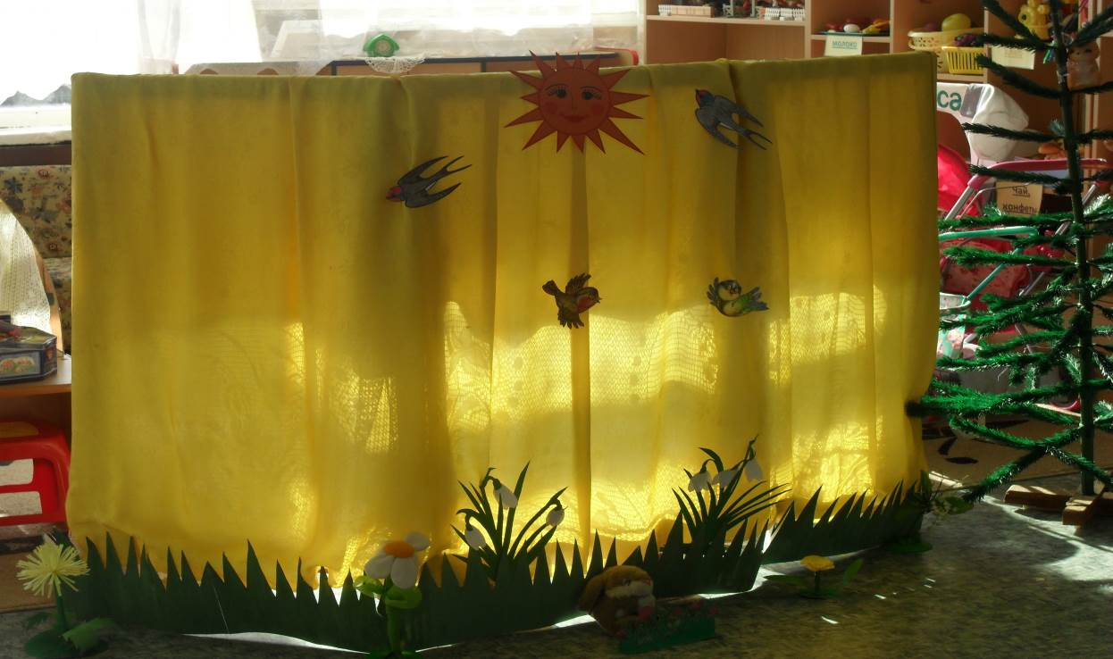
- Ребята, сегодня я приглашаю вас на прогулку! (Звучит аудиозапись голосов птиц)
Оживились ручьи,
Прилетели грачи.
В свой дом- улей – пчела
Сладкий мёд принесла
Кто знает? Кто скажет?
Когда это бывает? (весной)
- Сейчас весна, ярко светит солнышко, вокруг много цветов. Посмотрите, как красиво кругом! Ой, кто это? Ребята, это же Лесовичок!
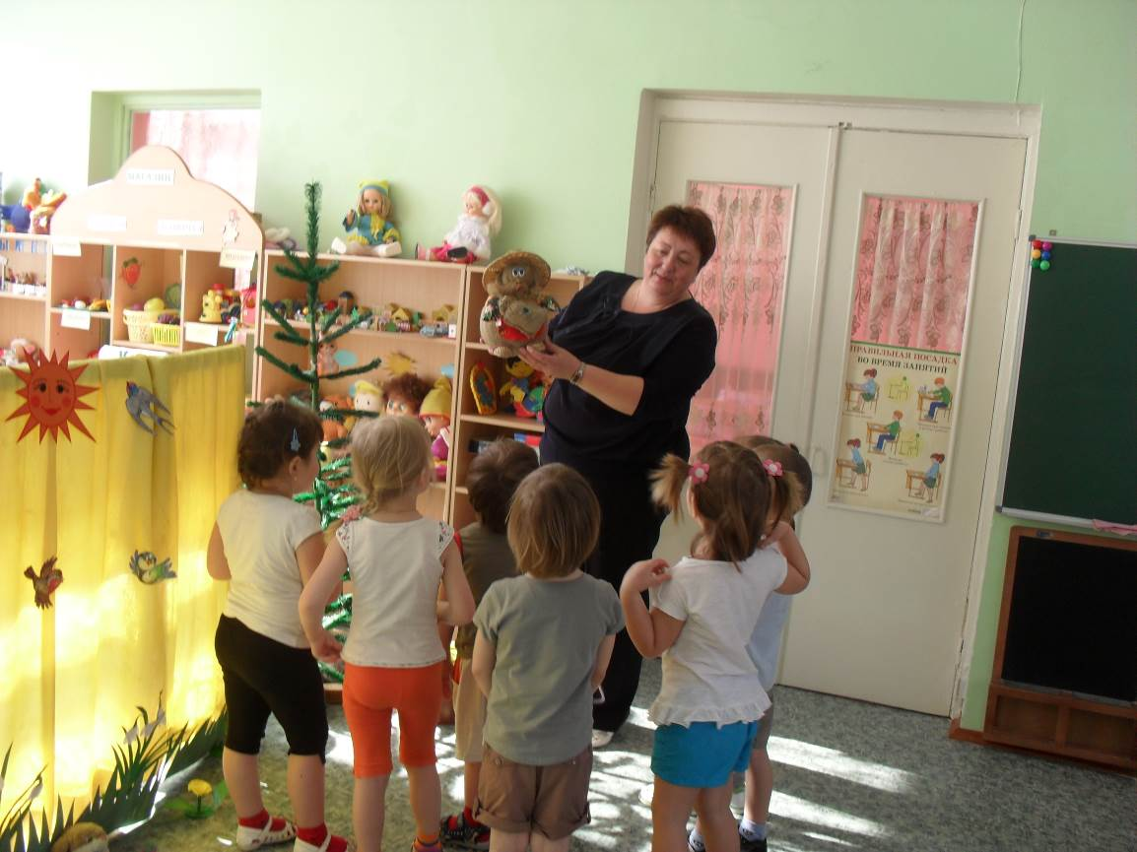
Лесовичок: Здравствуйте, дети! С чем пожаловали?
Дети здороваются.
- Лесовичок, мы пришли к тебе в гости, хотим лес посмотреть, да поиграть с тобой.
Лесовик: Я старик совсем седой,
Лесовик я добрый.
Поиграйте вы со мной,
Но совсем не долго.
Воспитатель: Весной у Лесовичка много работы в лесу: нужно за всеми присмотреть, всем помочь. Весной дни становятся длиннее. Ярче светит солнышко, идут весенние дожди, распускаются листья и цветы, появляется травка, поют птицы.
Лесовичок, наши ребята знают интересную игру, которая называется «Солнышко и дождик» (объясняет правила игры). Вот только зонтик мы не взяли, что же делать? Где нам можно спрятаться, когда пойдёт дождь?
Лесовик: Вы можете спрятаться от дождика под деревом.
Проводится игра « Солнышко и дождик» ( С использованием аудиозаписи пения птиц и шума дождя).
Воспитатель: Под какое дерево мы спрятались от дождя? (под берёзу).
Как вы догадались, что это берёза? ( Ответы детей).
Берёз в нашей стране много, это очень красивые деревья. Лесовичок, понравилась тебе наша игра?
Лесовик: Ай, да молодцы, ай, да удалые ребятушки! Ах, порадовали старичка, Садитесь на пенёчки (стульчики), отдохните, посижу и я пока!
Садится на пенёк около елочки, опираясь на пенёк, накалывает палец еловой иголкой.
- Что же это за иголка уколола мне руку?
Воспитатель: Может ёжик здесь бежал и иголки потерял? Дети, как вы думаете, какой иголкой уколол себе руку Лесовичок? (ответы детей) Конечно, это не ёжик, это хвоя ёлочки. Лесовичок, хвоя колючая, но если аккуратно взять её, то руку не наколешь. У ёлочки вместо листочков на веточках хвоя, острая как иголки. Эти иголочки она даже зимой не сбрасывает. Поэтому про ёлочку говорят «Зимой и летом одним цветом».
- Дети, а вот и ёжик! Он под деревом свернулся клубком, мы его и не заметили! (Под деревом игрушка – ёжик).
-Почему ёжик свернулся в клубок? Как вы думаете, что будет, если ёжика погладить рукой? Как вы считаете, ёжику будет лучше жить в лесу или в детском саду? (ответы детей).
Ёжик – житель леса, поэтому его не нужно уносить домой, ему хорошо в лесу.
Физкультминутка.
Что ты, ежик. Крепко спишь, за природой не следишь?
(грозят указательным пальцем)
Но сегодня ты проснулся, очень сладко потянулся!
(тянут руки вверх)
Была зимняя пора, а сейчас пришла весна
(руки в стороны)
Круглый и колючий еж, на большой клубок похож
(сжимают и разжимают пальцы рук)

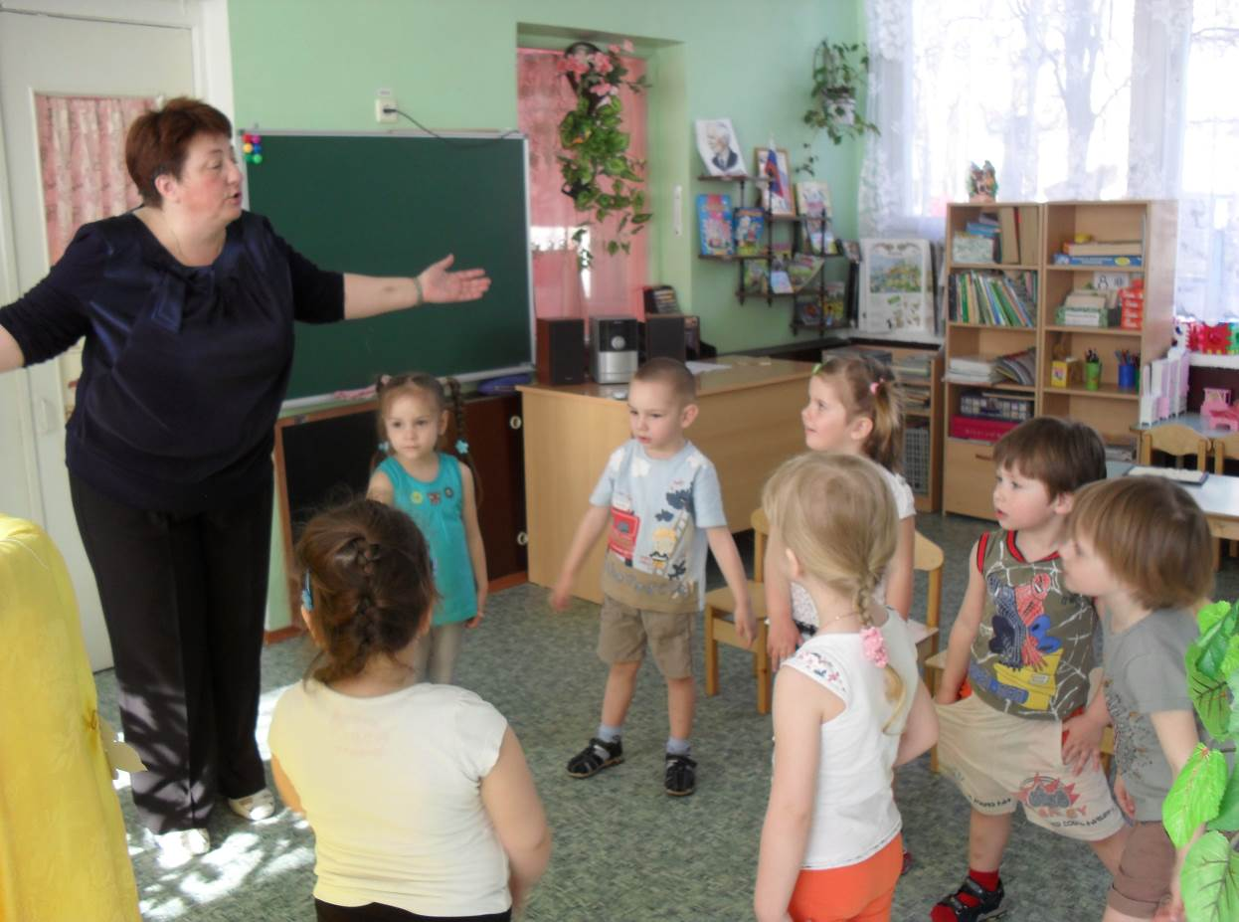

- В лесу вести себя нужно тихо, чтобы не распугать жителей леса! Посмотрите, в траве притаился зайчонок. ( В траве сидит игрушечный заяц). Он совсем маленький и беспомощный, наверное, его мама – зайчиха оставила, пока ищет для него корм.
Как называют зайчика в сказках? Почему он трусливый? Кого зайчик боится в лесу? (Ответы детей).
Поглядите, вот лисичка пробежала между кустиков, но испугалась, что в лесу слышны голоса людей и убежала. Теперь маленький зайчик в безопасности.
Вот ёще один зверёк мелькает между ветками, послушайте про него загадку:
Пушистый хвост торчит с верхушки,
Что за странная зверюшка?
Щелкает орехи мелко,
Ну конечно, это… (белка).
Ну не будем мешать лесным зверям, пусть каждый занимается своим делом!
2. Звучит металлофон (по всем клавишам молоточком). Воспитатель выставляет солнышко на ширму.
Солнышко красно, гори, гори ясно!
В небе пташкой залети, нашу землю освети,
В море рыбкой поплыви, нашу землю оживи!
Всех на свете детушек обогрей, оздорови!
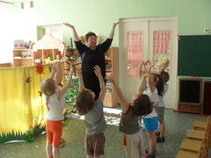
- Можно сказать, что оно лучистое? Почему? Если бы вы рисовали солнышко, с чего бы вы начали? После того, как нарисуем круг, что следует нарисовать? Сколько лучиков нарисуем? Посмотрите, у меня солнышко есть, а у вас пока нет, давайте каждый из вас себе нарисует солнышко, и тогда у нас в весеннем лесу будет ещё светлее.
(Дети подходят к подносам с крупой и рисуют пальчиками солнышко на крупе).
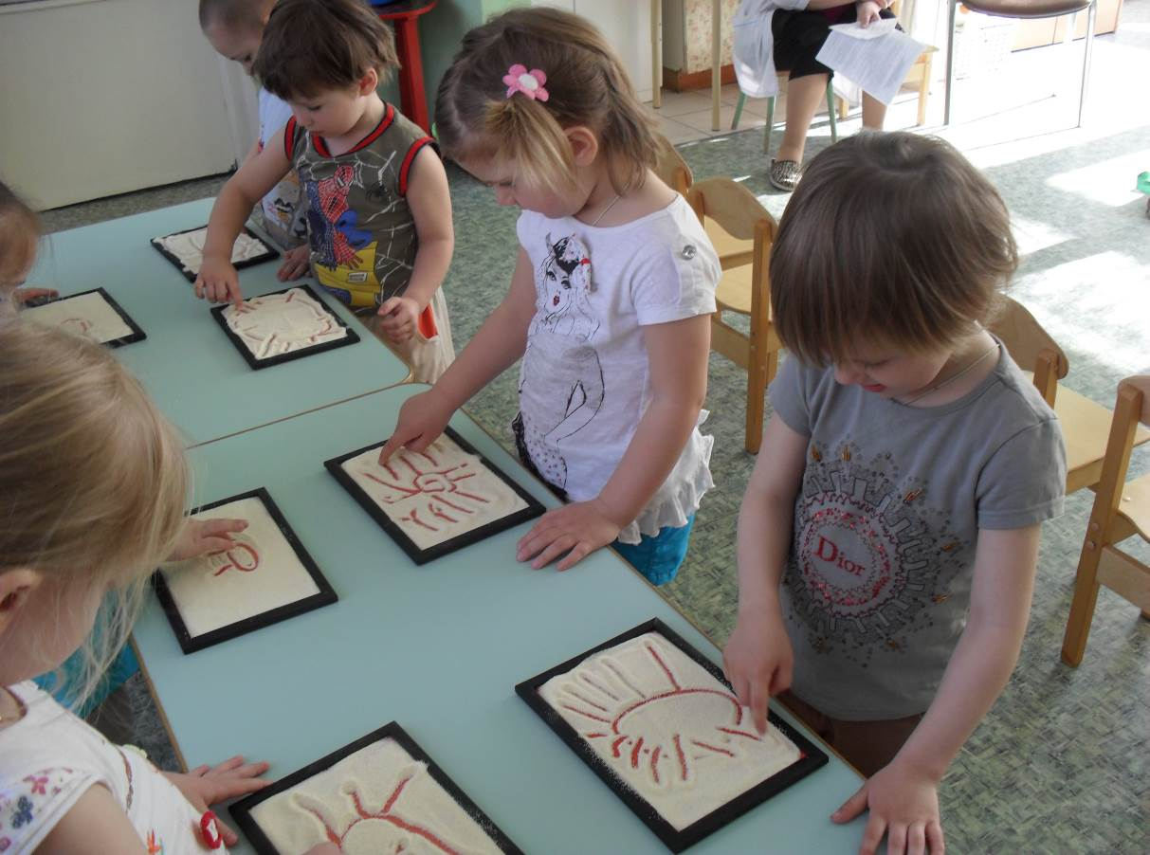
- Какие замечательные солнышки у нас получились!
- Весной так хочется погулять, подставить своё личико солнышку, потянуть ладошки к солнышку, прогреть их, а затем прислонить к лицу. И ощутить солнечное тепло. Вот так пригревает солнышко нашу землю.
Понравилось вам в весеннем лесу? Что запомнилось больше всего? (Ответы детей).
Погуляли мы в лесу,
Повидали всю красу
А теперь пора прощаться,
В детский садик возвращаться.
Дети прощаются с Лесовичком, уходят.

